

**ADHESION, DONS, ABONNEMENT REVUE**

**ANNEE 2025**

Vous pouvez également régler vos cotisations en ligne via le site

[**https://www.afaf.asso.fr/nous-soutenir/**](https://www.afaf.asso.fr/nous-soutenir/)

**L’adhésion est individuelle**

**Plus il y a d’adhérents dans vos familles et amis, plus l’AFAF aura du poids pour vous défendre**

**L’adhésion est effective à compter de la date de paiement et jusqu’à la fin de l’année en cours.**

*(Ex : une cotisation réglée en mai est valable de mai à décembre).*

**Les coordonnées que vous saisissez dans ce formulaire sont nécessaires à la gestion de votre adhésion, de votre don ou de votre abonnement à la revue Espoir. Elles font l’objet d’un traitement informatique avec protection des données et sont destinées uniquement au secrétariat de l’AFAF.**

**Les données concernant votre statut par rapport à l’ataxie et Friedreich sont collectées uniquement à des fins utiles : recenser le nombre de personnes atteintes en France, appuyer nos actions dans le domaine de la recherche fondamentale et des essais cliniques, mener à bien des projets de recherche ou de prise en charge précis**

**1er Adhésion** : ATAXIQUE : oui□ non□ si oui, âge début maladie :

FAMILLE : oui□ non□ si oui, lien de parenté :

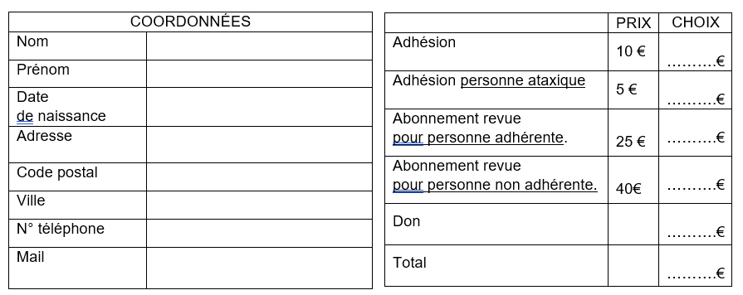

**2èmeAdhésion** : ATAXIQUE : oui□ non□ si oui, âge début maladie :

FAMILLE : oui□ non□ si oui, lien de parenté :



**3èmeAdhésion** : ATAXIQUE : oui□ non□ si oui, âge début maladie :

FAMILLE : oui□ non□ si oui, lien de parenté :



**AJOUTER SUR PAPIER LIBRE LES AUTRES PERSONNES QUI VEULENT ADHÉRER**

…………€

**RÈGLEMENT : Total de la somme versée**

**Un reçu fiscal sera envoyé à la personne établissant le chèque (adhésion, don)**

**Rappel : l’abonnement à la revue ne donne pas droit à un reçu fiscal.**

**Merci de m’envoyer le reçu fiscal par : mail 🞏 courrier 🞏**

**Envoyer vos bulletins d’adhésion et chèque à l’ordre de « AFAF » à :**

À : Isabelle SUIRE

41 Rue de la Poste, Chacé

49400 Bellevigne-les-châteaux

Isabelle.suire@afaf.asso.fr Tél :06 72 24 67 76

Pour un virement, pour obtenir un RIB de l’AFAF ou en cas de problème vous pouvez contacter Claudine TERRIER [claudine.terrier@afaf.asso.fr](mailto:claudine.terrier@afaf.asso.fr) Tél : 06 83 37 94 13

**(*) Important : nous envoyons les actualités les plus importantes principalement par mailing (gain de temps et d’argent). Aussi renseignez bien votre adresse mail ou toute modification.**

**En application des articles 49 à 51 de la Loi Informatique et liberté du 6 janvier 1978, vous disposez d’un droit d’accès, de rectification et d’effacement des informations qui vous concernent, que vous pouvez exercer en nous écrivant un courrier (AFAF- 33 rue de l’hôpital, APPT 46, 56890 SAINT AVÉ) ou un email (contact@afaf.asso.fr)**